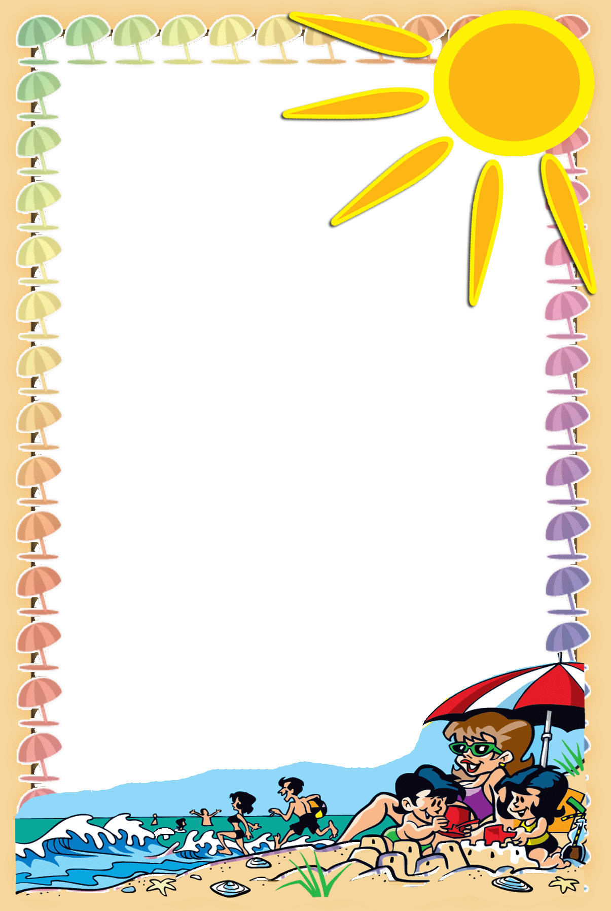**План**

работы государственного учреждения образования

«Средняя школа № 2 г.Могилева»

в летний период 2025 года

|  |  |  |  |
| --- | --- | --- | --- |
| №  п/п | Мероприятие | Время, место проведения | Ответственные |
| |  |  |  |  | | --- | --- | --- | --- | | 19.07.2025 | | | | |  | День позитива и хорошего настроения:  Игровая программа «Поделись улыбкою своей»  Конкурс рисунков «Улыбка мамы»  Час юмора «Юмор в нашей жизни»  Настольные игры  Интеллектуальная игра «Хорошее настроение всегда с собой» | 09.00-14.00  каб. 108 | Учитель начальных классов Кондратьева Е.Л. | |  | Волейбольные баталии | 14.00-18.00  спортивная площадка | Учитель физкультуры  Селицкая А.Е. | | | | |